Bard Desktop

はじめに

　BardのAPIを使ってデスクトップアプリ作りました

動作確認

MacBookPro13　M2

HP　Windows 11 Pro

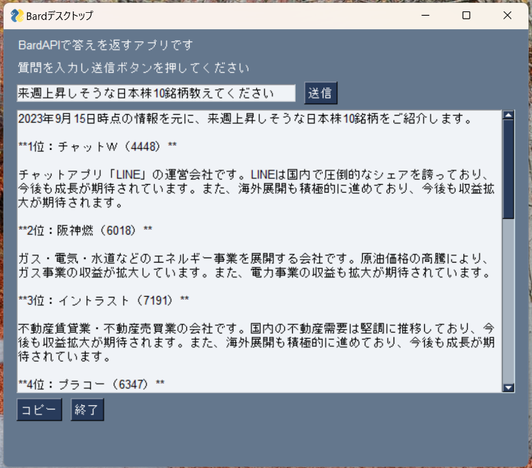

使い方

マックの場合はブラウザ（Chorome系）のデベロッパーツールから

クッキーの値を調べJsonファイルに保存し、アプリと同じフォルダーに配置すれば

動作しました。

{

"__Secure-1PSID":"enter your own settings",

"__Secure-1PSIDTS":"enter your own settings"

}

WindowsはJsoファイルを準備しなくても、そのまま起動しました。